UBND HUYỆN PHÚ VANG  TRƯỜNG THCS AN BẰNG – VINH AN | CỘNG HÒA XÃ HỘI CHỦ NGHĨA VIỆT NAM  Độc lập – Tự do – Hạnh phúc

KẾ HOẠCH TUẦN 16

Từ ngày 21/12/2020 đến ngày 27/12/2020

Thứ | Buổi sáng | Buổi chiều
Thứ 2  21/11 | - Dạy học theo kế hoạch (Không chào cờ; tiết 4 GV chủ động bù).  - 7h30’: Dự Hội nghị tổng kết đảng bộ (Toàn thể đảng viên, những đảng viên có tiết dạy không tham gia).  - Kiểm tra công tác chuẩn bị kiểm tra học kì I năm học 2020-2021. | - Dạy học bình thường theo TKB.  - Kiểm tra vệ sinh môi trường, nề nếp các lớp (y tế, Liên đội).  - 16h00’:. Kiểm tra HKI môn GDCD 6,7,8,9.  - Nộp cờ vua về BTC HKPĐ huyện tại nhà văn hoá xã Phú Thượng (cô Vy).
Thứ 3  22/12 | - Dạy học bình thường theo TKB.  - 7h30’: Tham gia HKPĐ môn Cờ Vua tại xã Phú Thượng (HĐ xe thầy Hồng, Thầy Hoà, Thầy Vũ). | - Dạy học bình thường theo TKB.  - Tham gia HKPĐ môn Cờ Vua tại xã Phú Thượng.  - 16h. Kiểm tra HKI môn Công Nghệ 6,7,8,9.
Thứ 4  23/12 | - Dạy học bình thường theo TKB.  - Kiểm tra công tác phòng chống dịch. | - Dạy học bình thường theo TKB.  - 15h00’: Tổ chức sự kiên GOAL 2020 (HS nữ 789; các thầy cô trong CLB).
Thứ 5  24/12 | - Dạy học bình thường theo TKB.  - BGH dự giờ giáo viên. | - Dạy học bình thường theo TKB.  - Thăm và tặng hoa chúc mừng Giáng Sinh tại 02 nhà thờ. (BGH)
Thứ 6  25/12 | - Dạy học bình thường theo TKB.  - Kiểm tra sổ điểm lớn. (HT) | - Dạy học bình thường theo TKB.  - Ra quân ngày chủ nhật xanh. (sau tiết 3)
Thứ 7  26/12 | - Tổ chức giải điền kinh cấp trường.  - Bồi dưỡng HSG huyện tại trường THCS Phú Thượng. | - Tổ chức giải điền kinh cấp trường.  - Bồi dưỡng HSG huyện tại trường THCS Phú Thượng.
CN  27/12 | Bồi dưỡng HSG huyện tại trường THCS Phú Thượng. | - Bồi dưỡng HSG huyện tại trường THCS Phú Thượng.
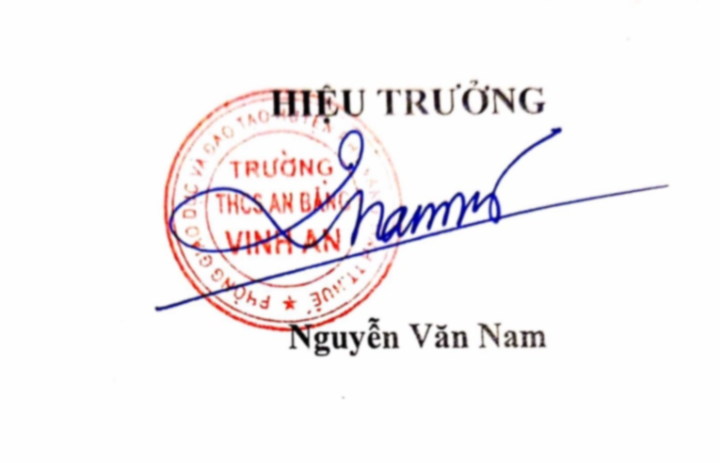
Vinh An, ngày 20 tháng 12 năm 2020
.

